
INVITATION

Si tu es né(e) en 2016 ou 2017, viens participer au Tournoi des Petits Samouraïs qui aura lieu à la Salle Jacques Anquetil, Rue des Marguerites à Blénod lès Pont-à-Mousson.

Les rendez- vous à ne pas manquer :

- Le Samedi 04 Avril 2026
- Le Samedi 09 Mai 2026

Les pesées étant effectuées de 13h30 à 14h, il sera indispensable d’être ponctuel.
Les combattants seront répartis par groupe de 4 ou 5. Chacun fera au moins trois phases d’expression efficacité (Randori éducatif) réalisées avec différents adversaires.
Les randoris seront arbitrés selon les règles France Judo avec désignation de vainqueur.
Tous les participants seront récompensés directement avec une médaille à la fin de la journée.

A bientôt. La Présidente,
Salud DEUTZER
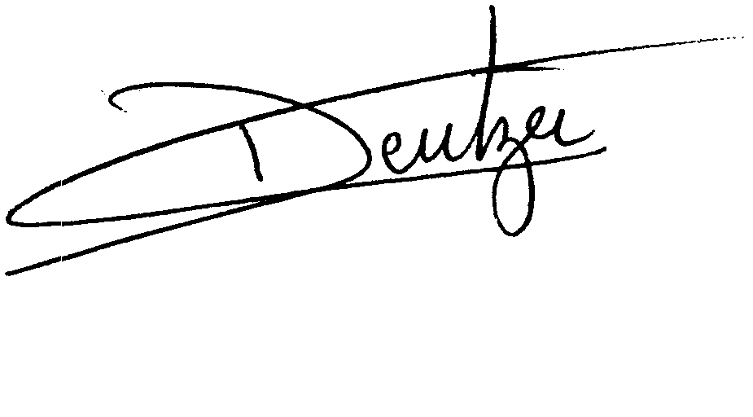


-----------------------------------------------------------------------------------------------------------------------
COUPON REPONSE A DONNER A LA PESEE LE JOUR DU TOURNOI

TOURNOI DES PETITS SAMOURAÏS – POUSSINS NE(E)S EN 2016/2017
ANIMATION DISTRICT DE PONT-A-MOUSSON

Responsable : Carlito Lieu : Jacques Anquetil
Blénod lès Pont-à-Mousson
Pesée : 13h30 à 14h
Masculin - Féminin
CLUB : ……………………………………………………………………………………POIDS (Inscrit à la pesée) : ………………………………

NOM : …………………………………………………………………………………… PRENOM : ………………………………………………….

GRADE : ……………...................................................................... ANNEE DE NAISSANCE : ……………………………..

Judo Sporting Club Pont-à-Mousson Portable : 06 09 35 80 99 Mail : carlito.way@hotmail.fr

